Расчётное задание №2
Локализовать корень нелинейного уравнения $f\left(x\right)=0$ и найти его методом бисекции с точность $ε=0.01$
$$f\left(x\right)= \cos{x}+2- x^{3}$$
Локализуем корень используя график значений функции
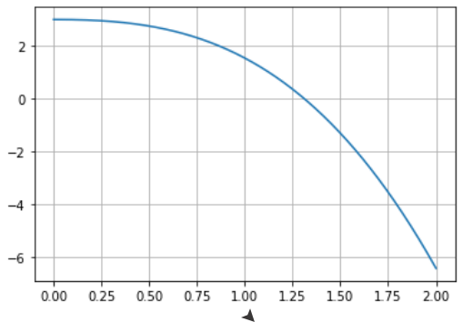
Стоит заметить, что наша функция является нечётной, поэтому искать будем только в положительной полуоси ОХ, но помнить, что $f\left(x\right)=f(-x)$
Выберем отрезок локализации в виде [1.25;1.5].
Далее вычисляем корень уравнения до тех пока разница корней соседних итераций не будет меньше$ε=0.01$
1-я итерация: $x= 1.375 f\left(x\right)= -0.41$
2-я итерация: $x= 1.3125 f\left(x\right)= -0.005$
3-я итерация: $x= 1.28125 f\left(x\right)= 0.182$
4-я итерация: $x= 1.296875 f\left(x\right)= 0.089$
5-я итерация: $x= 1.3046875 f\left(x\right)= 0.042$
$$1.3046875- 1.296875=0.0078125<0.01$$
Истинный корень 1.3115943634571412, видно по невязке что во второй итерации мы попали в него с большой точностью, но продолжили вычисление – это один из недостатков, когда мы используем критерий окончания, не связанный никак с невязкой.
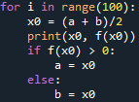
P.S. Вычисления не делались вручную
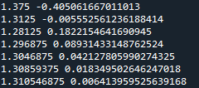

Расчётное задание №3
Найти корень нелинейного уравнения из задачи 2 методом простои итерации. Для этого преобразовать уравнение $f\left(x\right)=0$ к виду, удобному для итераций и проверить выполнение условия сходимости. В качестве отрезка локализации взять отрезок, полученный методом бисекции в задаче 2. Найти корень методом простой итерации с точностью $ε=0.0001$
$$f\left(x\right)= \cos{x}+2- x^{3}$$
Необходимо преобразовать уравнение к виду $x=φ(x)$
Преобразовать уравнения к подобному виду можно несколькими способами,(не считая параметрическое задание формулы итерации).
- $x= \sqrt[3]{\cos{x}+2}$
- $x= \frac{\cos{x}+ 2 }{x^{2}}$
- $x= \cos^{-1}\left(x^{3}-2\right)$
Для сходимости метода простой итерации необходимо выполнения следующего критерия:
$$\left|φ^{'}(x)\right|<1$$
Для любых $x$ в окрестности корня. Мы будем исследовать одну точку – середину отрезка локализации. $x=1.375$
У нас есть 3 разные функции для выбора формулы итерации, исследуем их:
- $φ^{'}\left(x\right)= \frac{1}{3}{\left(\cos{x}+2\right)}^{-\frac{2}{3}} ∙ \left(-\sin{x}\right)$ $\left|φ^{'}\left(1.375\right)\right|=0.19$
- $φ'\left(x\right)= \frac{-x\sin{x} - 2\cos{x}+4}{x^{3}}$ $\left|φ'(1.375)\right|= 0.87$
- $φ'\left(x\right)= \frac{3x^{2}}{\sqrt{1-{(x^{3}-2)}^{2}}}$ $\left|φ'(1.375)\right|=7.09$
Видно, что сходится только формулы 1 и 2, но первая гораздо быстрее, её использовать и будем.
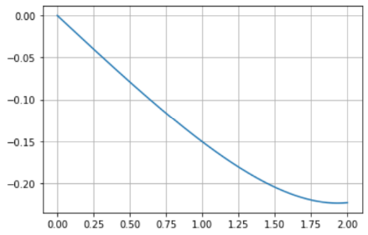
Вот кстати графики всех производных (идут по порядку):
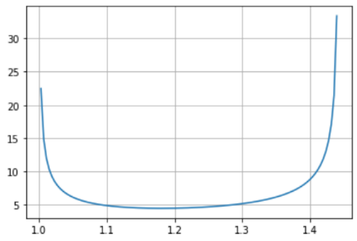
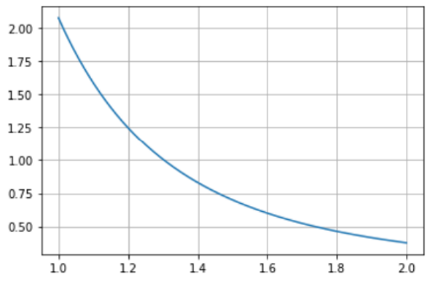
И так, формула итераций будет следующая
$x^{n+1}= \sqrt[3]{\cos{x^{n}}+2}$ , а критерий окончания $\left|x^{n}-x^{n-1}\right|< \frac{1-q}{q}ε$
Программа и результат:
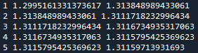
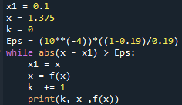

Совершенно 5 итераций, точность найденного решения = разность полученного корня от истинного:
1.3115795425369623 - 1.3115943634571412 = -1.48 * 10^(-5)

Расчётное задание №4
Найти корень нелинейного уравнения для заданной функции и отрезка локализации методом Ньютона.
$$f\left(x\right)= \frac{1}{2\sqrt{x+1}}- \frac{1}{x} [4,6]$$
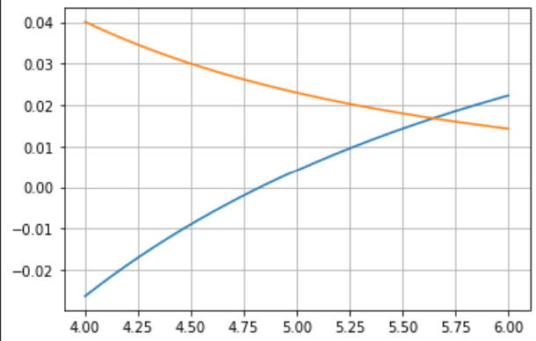
Посчитаем производную необходимую для итерации метода Ньютона
$f^{'}\left(x\right)= \frac{-1}{ {4(x+1)}^{3/2}}+ \frac{1}{x^{2}}$
График функции и производной в отрезке локализации:
Составляем программу и производим итерации:
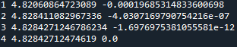
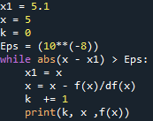
Результат:

Достигнута максимально возможная точность для данной ЭВМ всего за 5 итераций.

